附件（四）

深 圳 大 学 实 验 报 告

课程名称： 操作系统

实验项目名称： 综合实验一

学院： 计算机与软件学院

专业： 计算机科学与技术

指导教师： 王东升

报告人：陈俊年 学号：2023150108 班级： 国际班

实验时间： 2025年11月 4日

实验报告提交时间： 2025年11月15日

教务处制
一、实验目的与要求：

实验目的
综合利用进程控制的相关知识，结合对shell功能的和进程间通信手段的认知，编写简易shell程序，加深操作系统的进程控制和shell接口的认识。

实验内容
可以使用Linux或其它Unix类操作系统；
全面实践进程控制、进程间通信的手段；
编写简易shell程序。

实验环境
硬件：桌面PC
软件：Linux 或其他操作系统

二、方法、步骤：(说明程序相关的算法原理或知识内容，程序设计的思路和方法，可以用流程图表述，程序主要数据结构的设计、主要函数之间的调用关系等)

一：操作部分：
1）学习 BlackBoard中的“综合1预备1-进程控制”，完成材料中的全部操作，并截屏记录（实验中的全部操作都需要截屏记录，并配有必要的文字说明或结果的解读）。（30分）
2）学习 BlackBoard中的“综合1预备2-进程间通信与同步”，完成材料中的全部操作，并截屏记录（实验中的全部操作都需要截屏记录，并配有必要的文字说明或结果的解读）。（40分）
以上操作部分的记录请放到报告的末尾。

二：编程部分：
- 尝试自行设计一个C语言小程序，完成最基本的shell角色：给出命令行提示符、能够逐次接受命令；对于命令分成三种，内部命令（例如help命令、exit命令等）、外部命令（常见的ls、cp等，以及其他磁盘上的可执行程序HelloWrold等）以及无效命令（不是上述三种命令）。（20分）
- 参考“综合1预备2-进程间通信与同步”中的4.1.1小节内容将上述shell进行扩展，使得你编写的shell程序具有支持管道的功能，也就是说你的shell中输入“dir || more”能够执行dir命令并将其输出通过管道将其输入传送给more作为标准输入。（10分）
- 可以将1/2直接合并完成。
- 设计标准的参考。1）提示符最低标准是固定字符串。提升标准是使用含当前路径的信息为提示符。2）接受命令的最低标准是一次接受一个命令就推出shell程序，提升标准是在shell内部循环读取和执行命令。3）如果实现输出重定向或输入重定向可以最多加10分，加分上限满分100。
三．实验过程及内容：(对程序代码进行说明和分析，越详细越好，代码排版要整齐，可读性要高)

1 操作部分

  - 学习预备1进程控制
1.2 学习预备2进程间通信
具体过程在后面

2 编程部分

2.1 技术要点
循环接受命令：使用 while(1) 循环。
提升版提示符：使用 getcwd() 获取并显示当前路径，例如 [my_shell /home/user]$。
内部命令：实现了 exit, help, 和 cd。
外部命令：使用 fork() 和 execvp() 执行。
管道支持：能解析单个 | 管道符，并使用 pipe(), dup2() 和两次 fork() 来连接两个命令

符合要求：1）提示符提升标准是使用含当前路径的信息为提示符。2）接受命令的提升标准是在shell内部循环读取和执行命令

2.2 完整代码
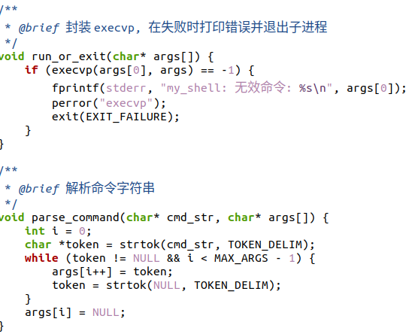
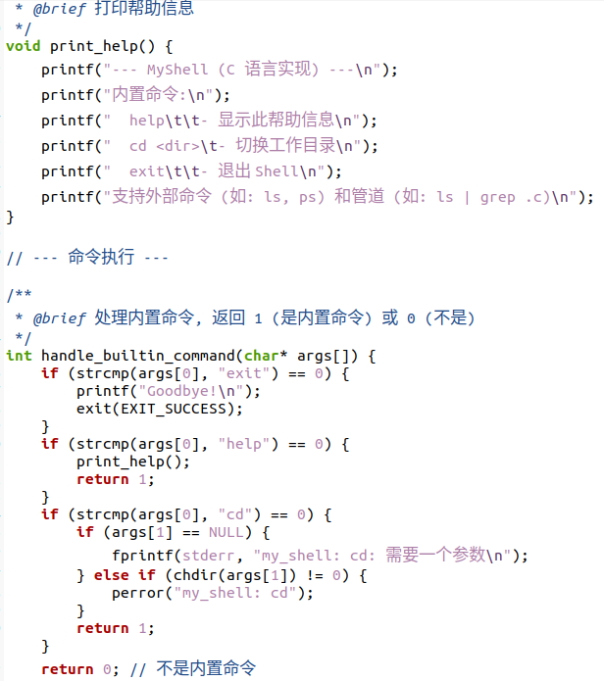

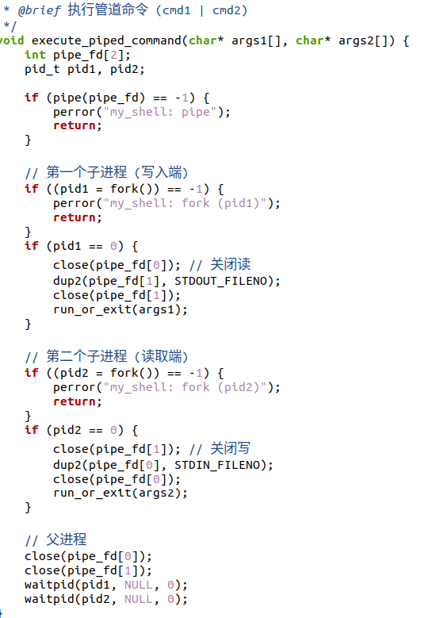
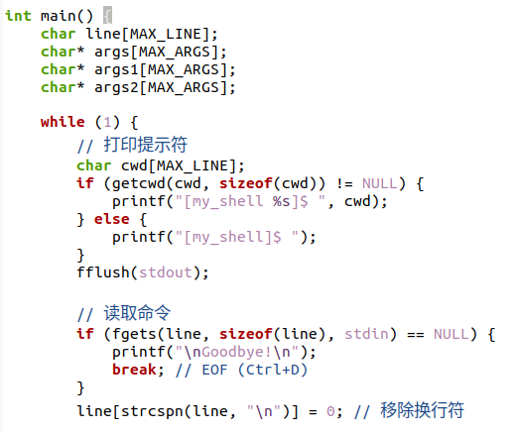
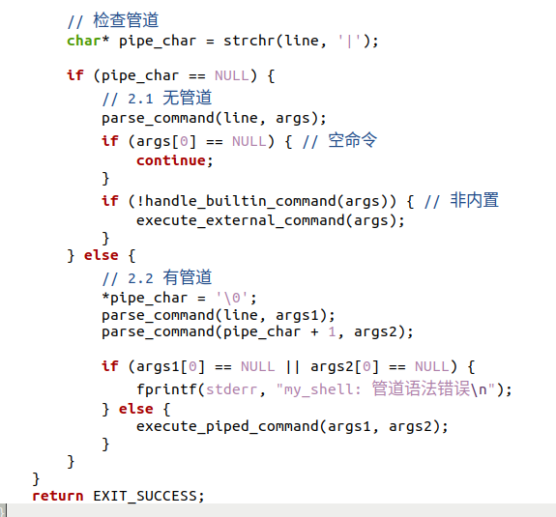

2.3代码解析
2.3.1基本 Shell 角色 （第一要点）
（1）逐次接受命令:
关键实现：main 函数中的 while (1) 循环 。
作用：这个循环是 Shell 的“心脏”，它不断重复“打印提示符 -> 读取命令 -> 执行命令”的 过程，实现了“逐次接受命令” 。

（2）命令解析:
关键实现：parse_command 函数 和 strtok 。
作用：将用户输入的一整行字符串（如 ls -l）切割成一个以 NULL 结尾的字符串数组（["ls", "-l", NULL]），这是 execvp 执行命令所必需的格式 。
（3）命令分类处理:
代码在 main 函数的 if (pipe_char == NULL) 块中 ，通过一个 if-else 逻辑链实现了三种命令的分类：

（4）内部命令 (Internal):
关键实现：handle_builtin_command 函数 。
作用：它使用 strcmp 检查 args[0] 是否为 "exit", "help" 或 "cd" 。如果是，它会直接在 Shell 父进程中执行（例如调用 chdir 或 exit ），并返回 1 。

（5）外部命令 (External):
关键实现：execute_external_command 函数 。
作用：当 handle_builtin_command 返回 0 (非内部命令) 时，此函数被调用 。它使用 fork() 创建一个子进程，子进程通过 run_or_exit （内部调用 execvp ）“变身”为所请求的命令（如 ls）。父进程则使用 waitpid() 等待子进程执行完毕。

（6）无效命令 (Invalid):
关键实现：run_or_exit 函数中的 execvp 错误检查 。
作用：如果 execvp 执行失败（例如找不到命令），它会返回 -1 。此时，子进程会打印 "无效命令" 和 perror 错误信息 ，然后 exit(EXIT_FAILURE) ，父进程 waitpid 回收子进程后，继续循环。

2.3.2支持管道功能 （第二要点）
主要是 execute_piped_command 函数实现了管道功能,关键实现：execute_piped_command 函数 。

（1）创建管道: 调用 pipe(pipe_fd) ，创建一对文件描述符：pipe_fd[0] (读取端) 和 pipe_fd[1] (写入端)。

（2）创建子进程 1 (命令 1，ls):
fork() 出第一个子进程。
dup2(pipe_fd[1], STDOUT_FILENO) ：这是关键。它将子进程 1 的标准输出 (STDOUT) 重定向到管道的写入端。
run_or_exit(args1) ：执行命令 1。现在，ls 的所有输出都不会显示在屏幕上，而是被写入了管道。

（3）创建子进程 2 (命令 2，grep):
fork() 出第二个子进程。
dup2(pipe_fd[0], STDIN_FILENO) ：这是另一个关键。它将子进程 2 的标准输入 (STDIN) 重定向到管道的读取端。
run_or_exit(args2) ：执行命令 2。现在，grep 会从管道中读取数据（即 ls 的输出）作为其输入。

（4）父进程收尾: 父进程必须关闭它自己持有的两个管道描述符 ，然后 waitpid 等待两个子进程全部结束。

2.3.3设计标准提高
1) 提示符提升标准 (含当前路径):
关键实现：main 函数中 while 循环顶部的 getcwd(cwd, sizeof(cwd)) 和 printf("[my_shell %s]$ ", cwd) 。
作用：在每次循环开始时，都调用 getcwd 获取当前工作目录，并将其作为提示符的一部分打印出来 。

2) 接受命令提升标准 (内部循环):
关键实现：main 函数中的 while (1) 循环 。
作用：整个命令处理逻辑（包括解析、判断、执行）都在这个无限循环中完成。只有当用户输入 exit 或 Ctrl+D 时，程序才会退出循环，完全符合“在 shell 内部循环读取和执行命令”的标准。

四、实验结论：（提供运行结果，对结果进行探讨、分析、评价，并提出结论性意见和改进想法）

1 操作部分
详情结果在报告末尾

2 编程部分

2.1 测试 Shell 循环及提示符
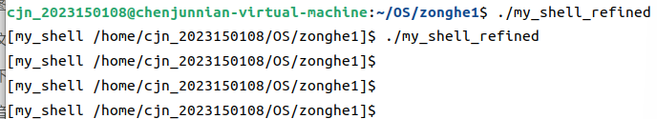
运行之后我输入了同样的./my_shell_refined运行指令，进入子进程，然后按回车
显示 [my_shell …]$ 提示符，并等待输入，并没有触发退出，说明main 函数中的 while(1) 循环成功实现了“在 shell 内部循环读取和执行命令”的提升标准要求。而main 函数中对 getcwd的调用在每次循环时都生效，打印出当前路径，成功实现了“含当前路径”的提升版提示符

2.2 测试内部命令
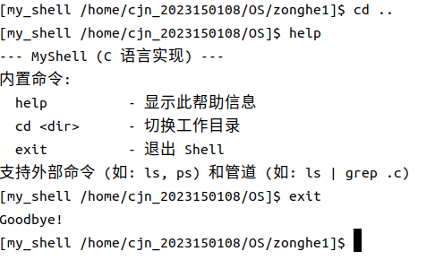
依次执行
输入 cd ..
输入 help
输入 exit

输入 cd .. 后，提示符的路径立即发生变化（例如从 /zonghe1变为 /OS）。
输入 help 后，立即打印帮助信息，并显示新提示符。
输入 exit 后，程序打印 "Goodbye!" 并退出

由于命令被 handle_builtin_command 捕获，随后，提交到当前进程。因为cd 命令（chdir ）必须在 Shell 当前进程中执行。如果 cd 像外部命令一样 fork 一个子进程去执行，那么改变的只是子进程的目录，子进程退出后父进程（Shell）的目录不会变，提示符也不会更新。当前现象证明了 cd 被正确地实现为内部命令
2.3 测试外部命令
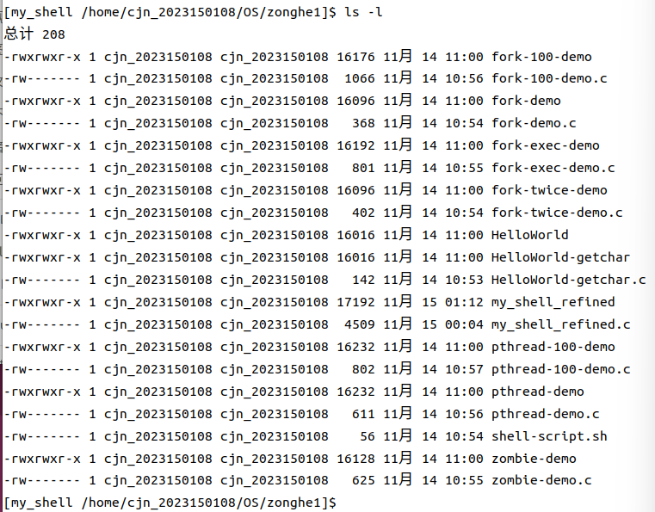
输入 ls -l
输出屏幕打印 ls -l 的执行结果，ls 执行完毕后，my_shell_refined 的提示符再次出现

分析：ls 不是内部命令 ，execute_external_command 被调用，进程关系是这样的
（1）fork() 创建了一个子进程。
（2）子进程通过 run_or_exit（调用 execvp ）“变身”为 ls 程序。
（3）父进程（Shell）通过 waitpid() 等待 ls 子进程执行完毕，然后 while(1) 循环 继续，打印下一个提示符

2.4 测试无效命令（对应要求 1）
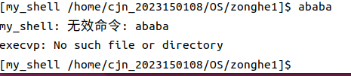
输入了一个无效命令，屏幕打印 my_shell: 无效命令以及 execvp: No such file or directory
程序Shell没有崩溃，而是正常打印了下一个提示符

execvp 在子进程中执行失败。run_or_exit 中的错误处理被触发，子进程退出。父进程 waitpid 正常回收子进程，证明我的Shell 具有健壮性

2.5 测试管道（对应要求 2）
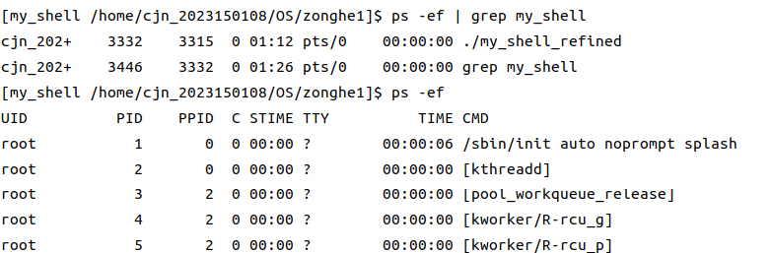
执行进程查看ps -ef | grep my_shell，然后main 函数 成功检测到 |，并调用了 execute_piped_command，pipe() 创建了进程间通信的管道，ps 进程（子进程 1）的标准输出被 dup2 重定向到了管道的写入端，grep 进程（子进程 2）的标准输入被 dup2 重定向到了管道的读取端，成功实现了进程查看和进程筛选，证明了数据流成功从 ls 通过内核管道流入了 grep，实现了进程间通信。

末尾补充：
1学习预备1进程控制
主要内容包括：
进程观察： 教你如何使用 ps 和 pstree 等命令来查看系统上正在运行的进程，理解它们之间的父子关系 。

进程组织： 介绍了更复杂的进程关系，如会话（Session）、进程组（Process Group），以及它们如何与控制终端交互 。

C 语言编程： 核心部分。教你如何使用 C 语言的 fork() 函数创建子进程 ，以及 exec() 函数族如何“变身”执行一个全新的程序 。

特殊进程： 解释了“孤儿进程”（父进程先退出）和“僵尸进程”（子进程退出，父进程未回收） 的成因和观察方法。

线程对比： 引入了“线程”（pthread）的概念 ，通过编程实例对比了创建线程和创建进程的资源开销（特别是 task_struct 和 mm_struct 的数量），证明了线程确实更“轻量级” 。

1.1准备HelloWorld-getchar
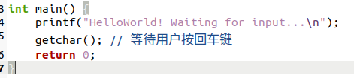
打开三个终端，分别运行 ./HelloWorld-getchar 。
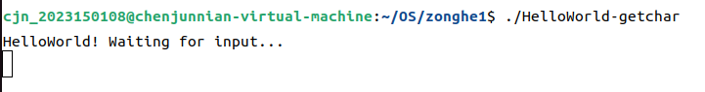
打开第四个终端，执行 ps 和 ps -aux | grep HelloWorld-getchar
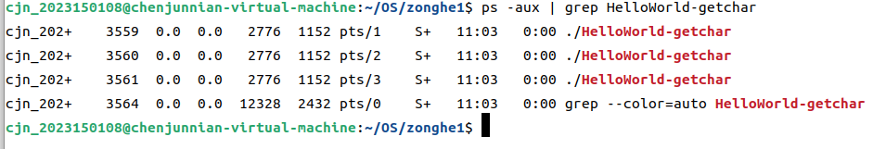
输出显示有三个 HelloWorld-getchar 进程在运行，而且显示它们的状态为 S+（睡眠，在前台），并且有不同的PID，运行在不同的pts（终端上）

1.2 进程组织关系
执行 pstree 命令
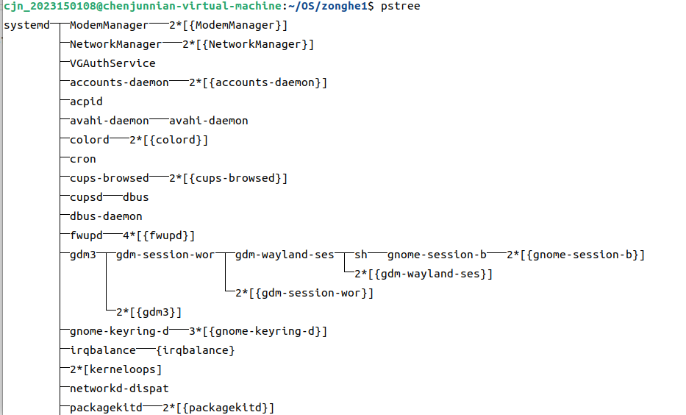
通过 pstree 命令，我们可以看到全系统的进程树结构，上面是我们的系统上的全部进程构成的进程树

在终端执行 top | more&，启动了一个后台进程3679

接着执行 ps j，top 和 more 进程的 PPID 都是 bash 进程的 PID（3396） 。并且，top | more& 作为一个后台作业，有自己的 PGID（3678），而 ps j 作为前台作业，有另一个 PGID（3684）
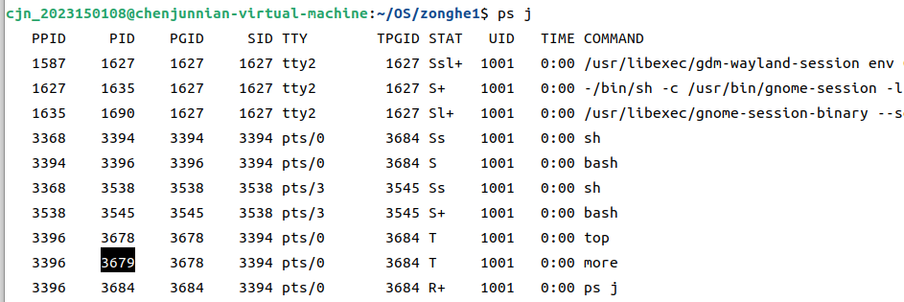

1.3 进程控制命令 (Section 2.1.2)

运行脚本结果，包括 echo 的输出 "Running a shell script!" 和 HelloWorld 程序的输出
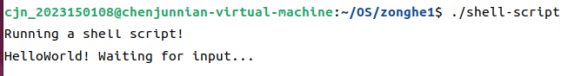

然后运行ps -ef | grep HelloWorld，找到脚本中执行的PID是3779
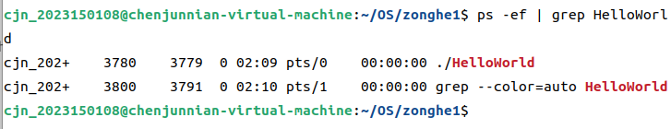

Kill掉之后返回原来的终端0，发现程序已经终止
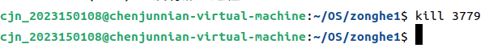
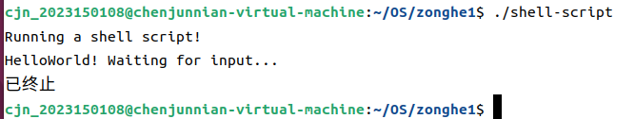

1.4 fork() 创建子进程 (Section 2.2.1)
运行程序，通过fork创建子进程
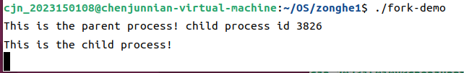
然后在另一个终端中根据子进程ID找到父进程是3825，然后打印父进程的分支结构结果如下：
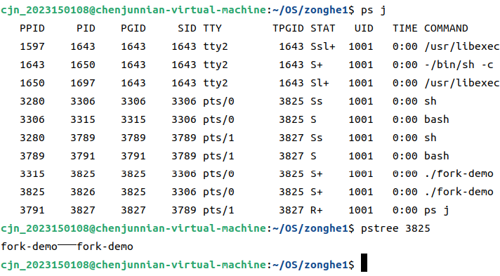

然后继续运行多代程序
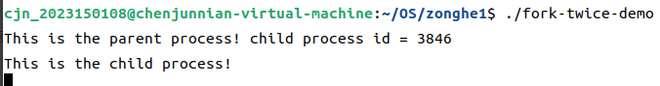
通过同样的方法得到三层的树状结构（1个爷爷、2个子、1个孙子），实现了多代子进程拷贝
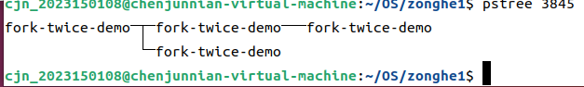

1.5孤儿进程和僵尸进程 (Section 2.2.2)
将1.4中的进程输入回车，使得父进程关闭，但是子进程3826仍然存活，而且出现的父进程标识还是3825，但是此时3826已经成了孤儿进程了
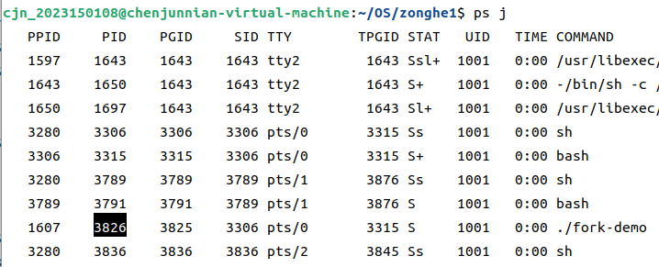

然后执行新的程序
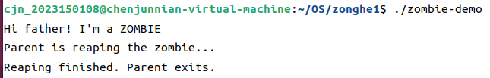

一开始设置了父进程的睡眠状态，此时3886是S+睡眠状态，子进程是Z+僵尸状态
然后父进程任务结束之后，子进程不再是标注为僵尸状态了
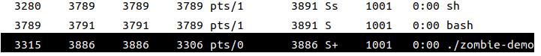

1.6 exec 函数族 (Section 2.2.3)
编译并运行fork-exec-demo.c
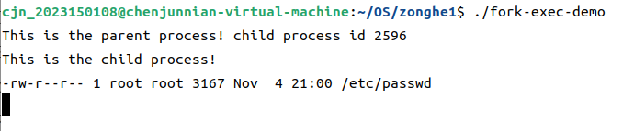
可以看到父进程的 printf 正常输出（3167），子进程的第一条 printf ("This is the child process!") 正常输出 ，但是子进程 execve 之后的 printf 没有被执行，屏幕上出现了 ls -al /etc/passwd 命令的执行结果 ，证明子进程成功“变身”了

1.7 创建 pthread 线程 (Section 2.3)
编译运行 ./pthread-demo，在程序 sleep(10) 期间 ，在另一个终端执行 ps -aLf（注意L要大写才是这个命令）
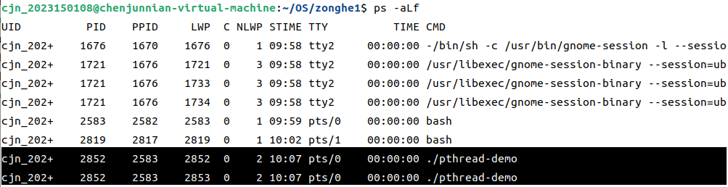
有两个 pthread-demo 条目，它们的 PID 相同，但 LWP (线程ID) 不同 。NLWP (线程数) 列会显示为 2，说明这个进程开启了两个不同的线程

1.8 进程/线程资源开销 (Section 2.4)
首先针对task_struct
执行 cat /proc/slabinfo | grep task_struct，记录运行前数量
然后执行./fork-100-demo之后再检查task_struct 的数量增加了100多个

然后等上一个程序结束之后再运行./pthread-100-demo再检查task_struct 的数量增加了100个左右

然后针对mm_struct，同样执行上面的流程
这是进程，进程的内存空间明显增加了
然后是多线程，线程程序运行之前
运行之后发现内存空间数量没有增加

总结一下：这说明线程共享了父进程的mm_struct（内存空间），而进程和线程都需要新增一个task_struct（对应PCB）

1.9 实验代码
1.9.1 HelloWorld-getchar.c ( 1.1 使用)
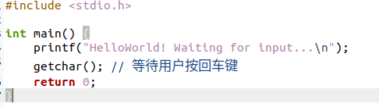

1.9.2 shell-script（1.2用脚本）
这是一个 shell 脚本文件，不需要编译。保存为 shell-script文件，并用 chmod +x shell-script 赋予执行权限，
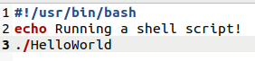

1.9.3 fork-demo.c（1.4用代码）
用于演示 fork() 的基本用法和运行机理
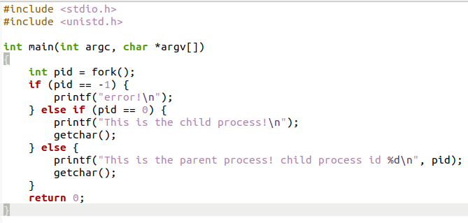
1.9.4 fork-twice-demo.c（1.4用代码）
演示两次 fork() 调用后产生多代的进程树
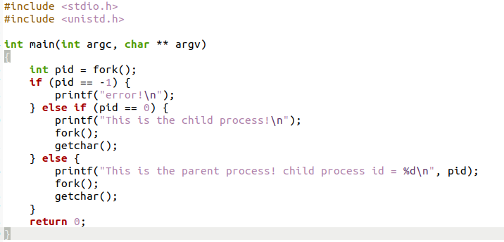
1.9.5 zombie-demo.c（1.5用代码）
用于演示“僵尸进程”的产生和回收
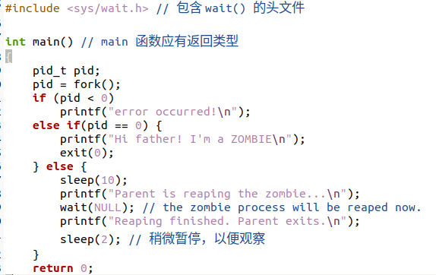

1.9.6 fork-exec-demo.c (1.6用代码)
演示 fork() 后子进程如何使用 execve() “变身”为新程序
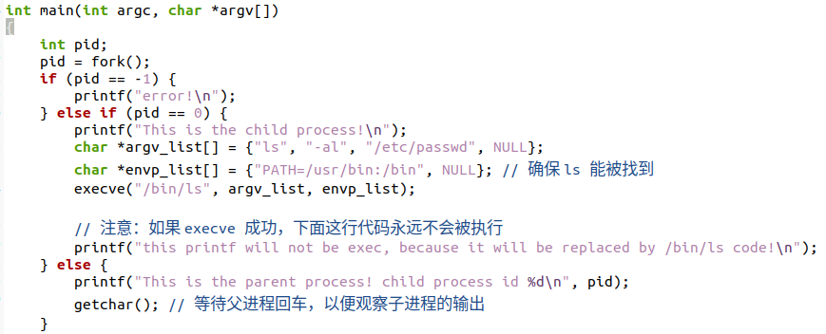
1.9.7 pthread-demo.c(1.7用代码)
演示如何创建线程
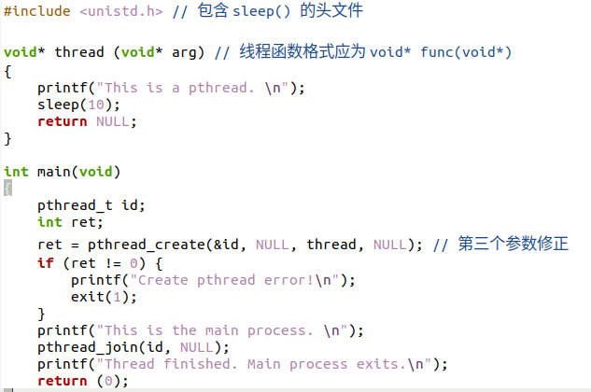
1.9.8 fork-100-demo.c（1.8用代码）
演示创建 100 个进程的开销，由一个父进程创建 100 个子进程
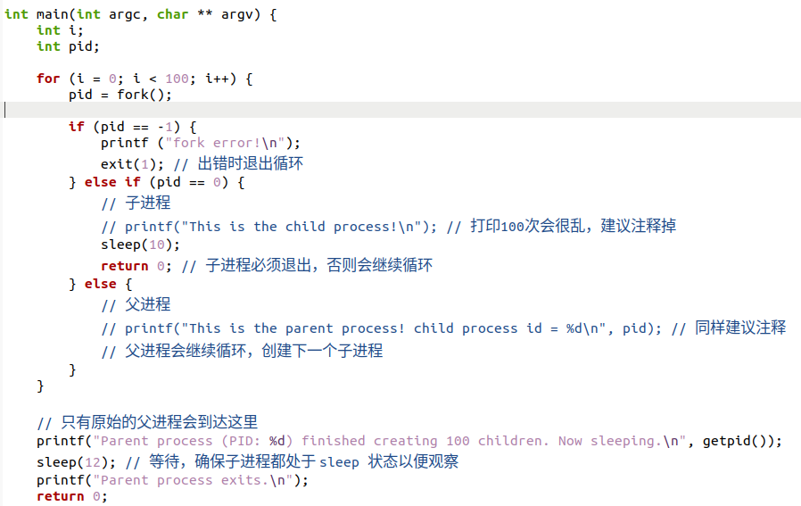
1.9.9 pthread-100-demo.c（1.8用代码）
演示创建 100 个线程的开销
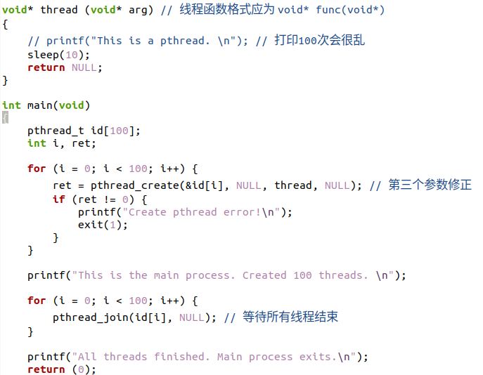

2 进程间的通信和同步

2.1 无名管道 (Section 4.1.1)
运行程序./pipe-demo
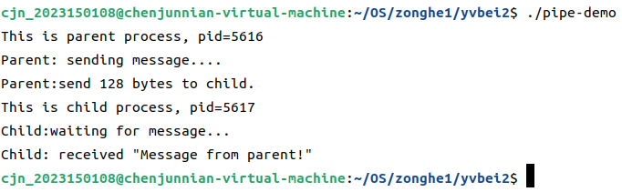
父进程成功通过管道将数据发送给了子进程

2.2 命名管道 (FIFO) (Section 4.1.1)
ls -l 截屏显示文件 os-exp-fifo，其文件类型为 p (pipe)，然后cat 命令执行后光标挂起 (阻塞)，等待输入
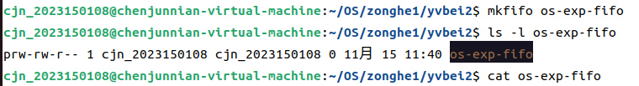
接着在另一个终端执行echo之后，马上输出了
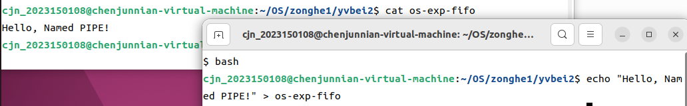
2.3 System V IPC - 消息队列 (Section 4.1.2)
2.3.1观察初始状态
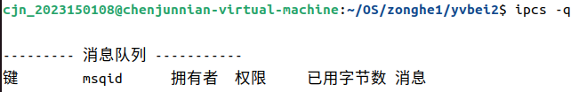

2.3.2 执行 ./msgtool s 1 "Hello, my_msq_queue!" (发送消息)
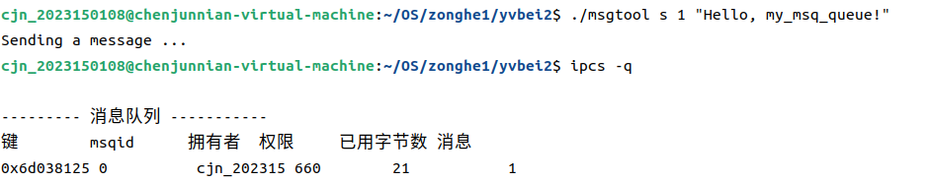
显示新创建了一个消息队列，消息 (msgs) 列为 1

2.3.3 接收消息，执行 ./msgtool r 1
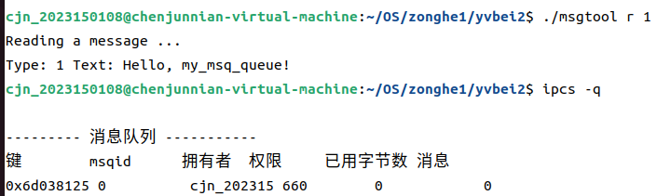
显示接收到了信息 "Type: 1 Text: Hello, my_msq_queue!"，接收后，消息 (msgs) 列变为 0

2.4 System V IPC - 共享内存 (Section 4.1.2)

2.4.1 执行 ./shmget-demo 。记下输出的 ID (4)
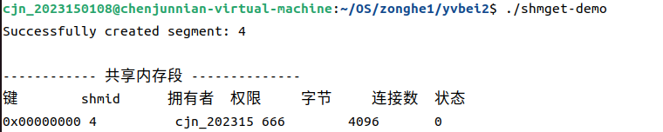
ipcs -m 输出显示新创建的共享内存，nattch (连接数) 为 0

2.4.2 执行写入
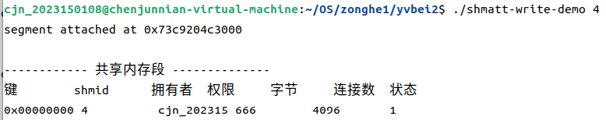
ipcs -m 输出显示 nattch 变为 1
2.4.3 内存映射检查
执行 ps a 找到 shmatt-write-de 的 PID
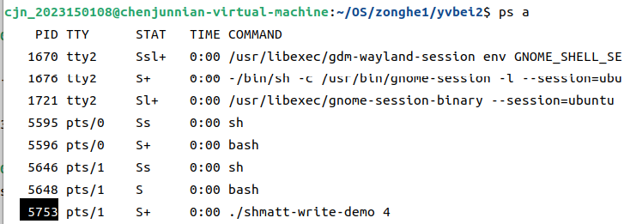
执行 cat /proc/<PID>/maps显示该进程的内存映射中，有一行指向 /SYSV... 并带有共享内存 ID
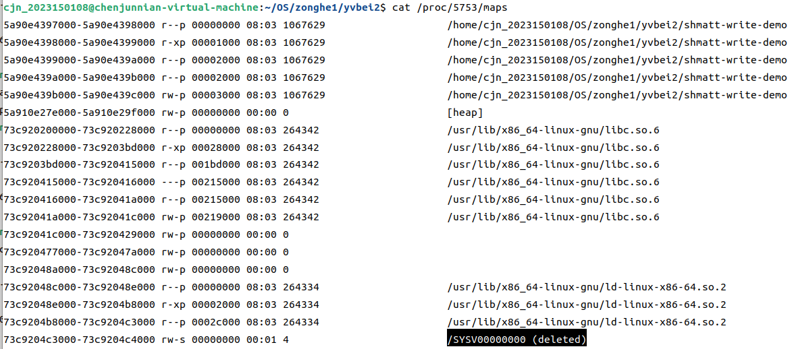

2.4.4 进程分离
按回车键。程序打印 "segment detached"
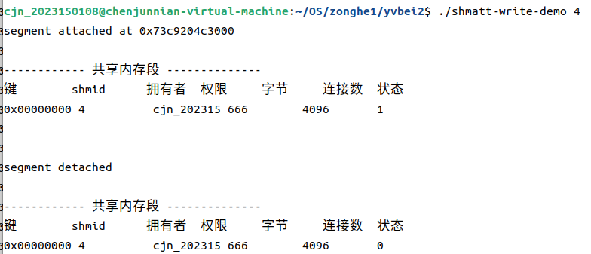
ipcs -m 输出显示 nattch 变回 0
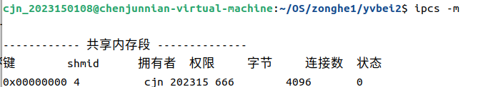

2.4.5 退出重验
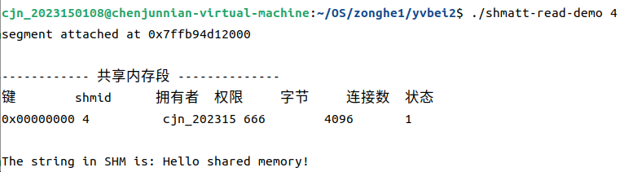
成功打印 "The string in SHM is: Hello shared memory!" ，证明了数据在共享内存中持久存在，即使写入进程已分离

2.5 POSIX 有名信号量 (Section 4.2.2)
2.5.1 初始化
执行 ./psem-named-open mysem (创建一个名为 "mysem" 值为 1 的信号量)
程序立即执行 sem_wait，打印 "pid ... has semaphore, value= 0"

2.5.2运行wait程序
程序执行 sem_wait，因值为 0 而阻塞 (挂起)

2.5.3 检验
显示 T2 的进程 (PID 5843) 处于 S (Sleep) 状态
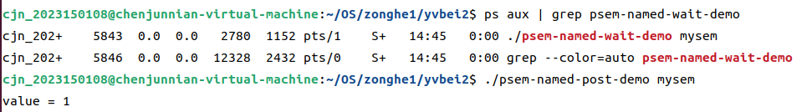
在 T3 执行 sem_post 的瞬间，T2（2.5.2程序） 被唤醒，sem_wait 成功，打印 "pid ... has semaphore, value= 0" 并退出

2.6互斥量 (Mutex) (Section 4.2.2)
2.6.1 执行无互斥保护竞争程序
操作3次./no-mutex-demo (竞态条件)
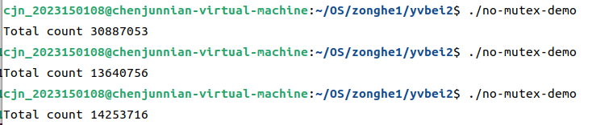
截屏显示 3 次运行结果。Total count 的值不相同，证明了多线程并发访问 count++ 时发生了数据错误

2.6.2执行互斥保护竞争程序
同样执行三次程序
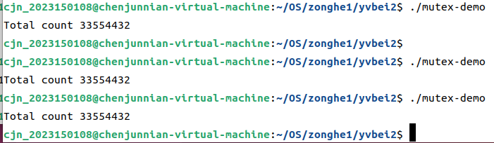
Total count 的值每一次都相同 (例如 33554432) 这证明了 pthread_mutex_lock/unlock 成功保护了共享变量，保证了操作的原子性

2.7 完整代码
2.7.1 pipe-demo.c (代码 4-1)
演示“无名管道”在父子进程间的基本通信
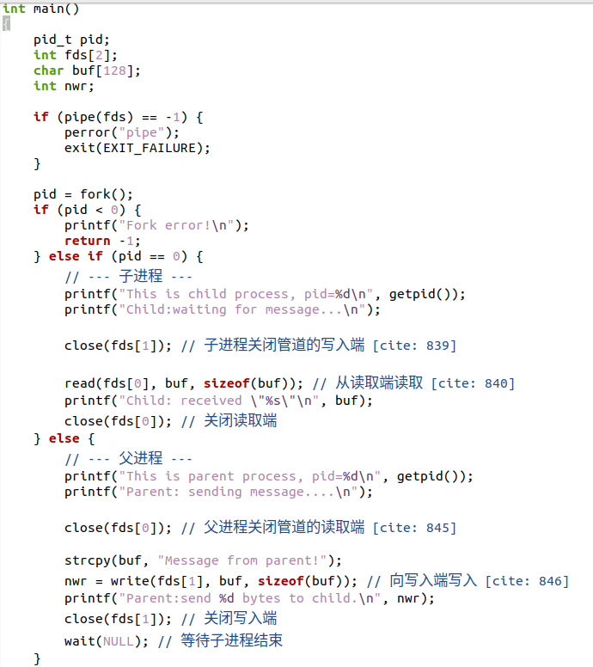

2.7.2 msgtool.c (代码 4-2)
构建一个多功能工具，用于演示“消息队列”的创建、发送、接收和删除
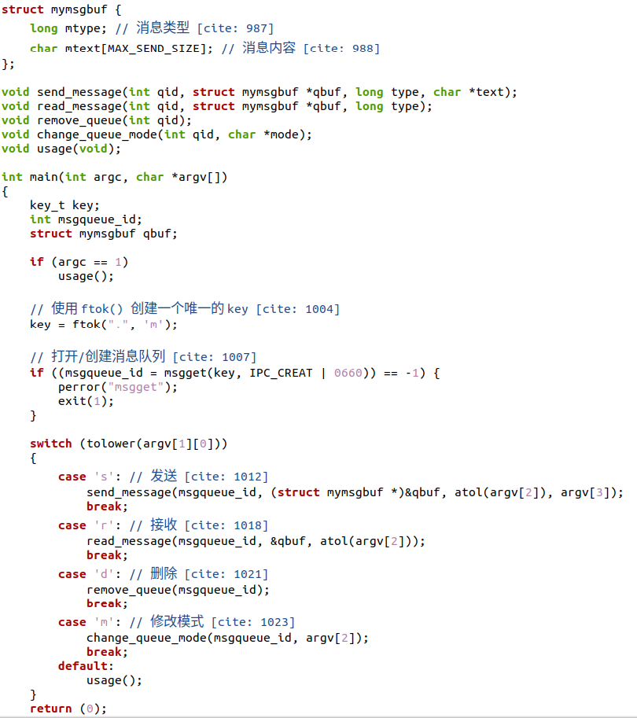
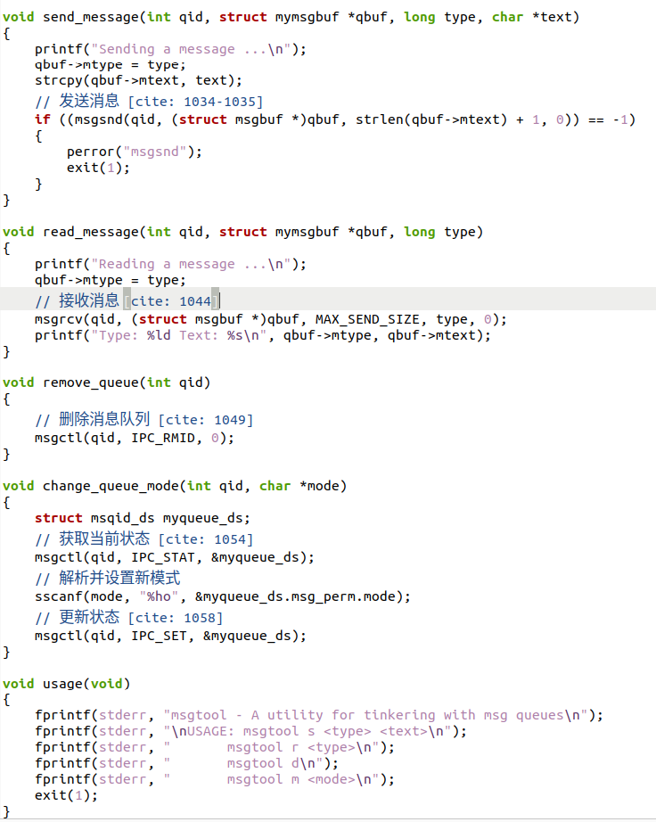
2.7.3 shmget-demo.c (代码 4-3)
演示“共享内存”的创建 (shmget)
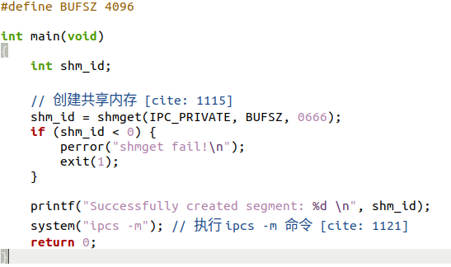

2.7.4 shmatt-write-demo.c (代码 4-4)
演示附加 (shmat) 到共享内存、写入数据并分离 (shmdt)。
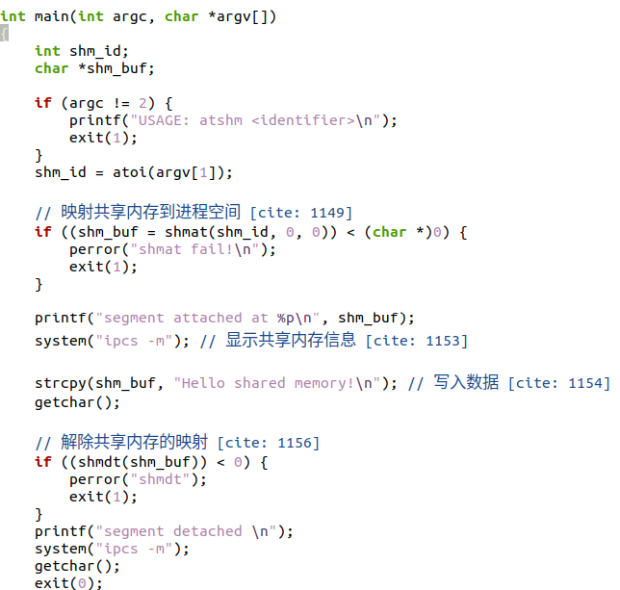

2.7.5 shmatt-read-demo.c (代码 4-5)
演示附加 (shmat) 到共享内存、读取数据。
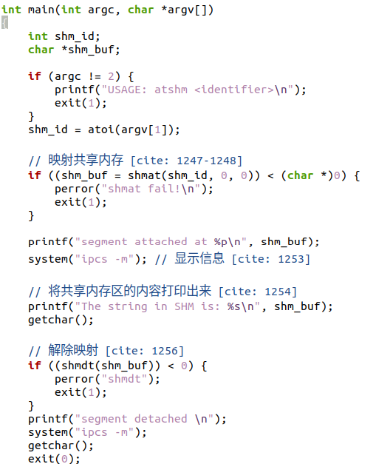
2.7.6 psem-named-open.c (代码 4-6)
演示“命名信号量”的创建 (sem_open)
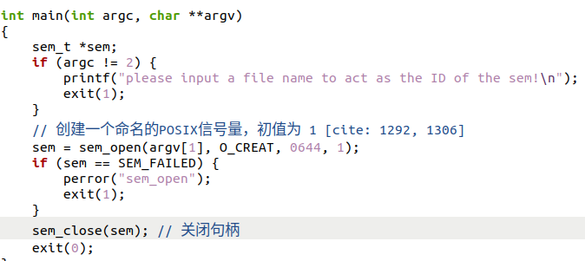
2.7.7 psem-named-wait-demo.c (代码 4-7)
演示信号量的 P 操作 (sem_wait)，获取资源
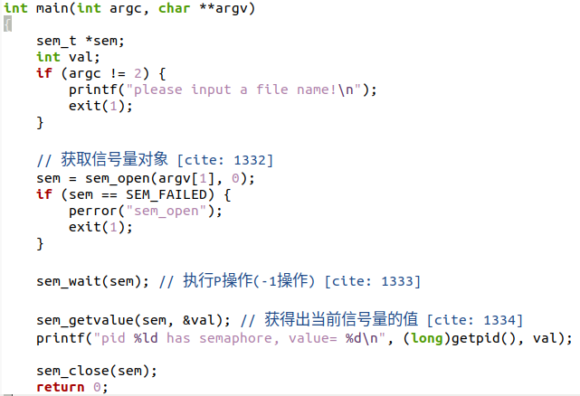
2.7.8 psem-named-post-demo.c (代码 4-8)
演示信号量的 V 操作 (sem_post)，释放资源
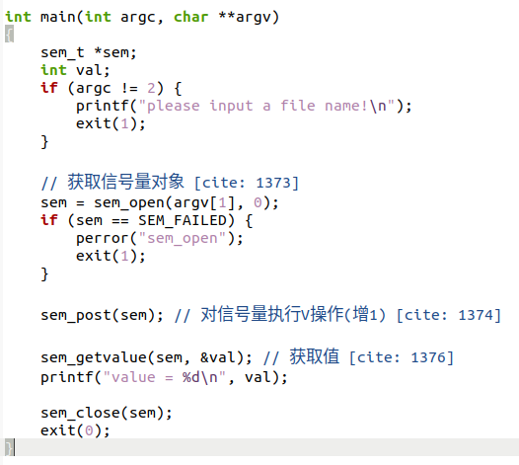

2.7.9 psem-named-unlink-demo.c (代码 4-9)
演示“有名信号量”的删除 (sem_unlink)
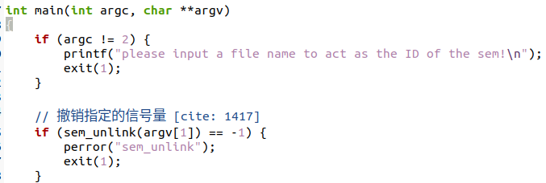

2.7.10 no-mutex-demo.c (代码 4-10)
演示多线程在没有“互斥锁”保护下访问共享变量导致的竞态条件
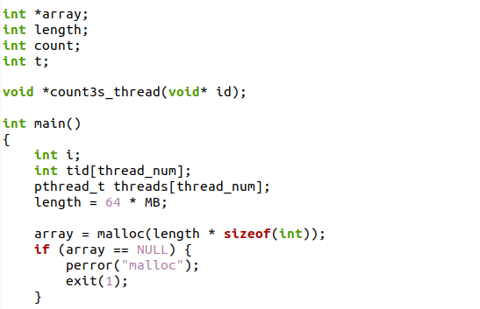

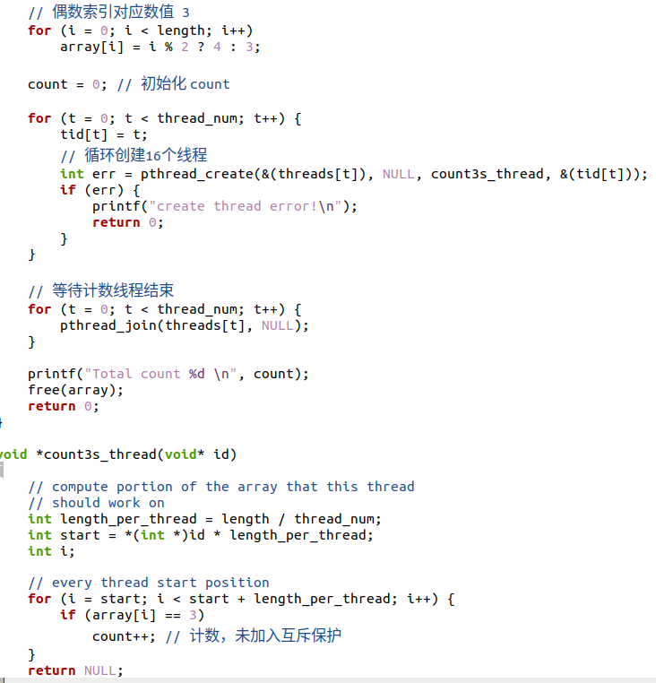

2.7.11 mutex-demo.c (代码 4-11)
有互斥锁保护的多进程
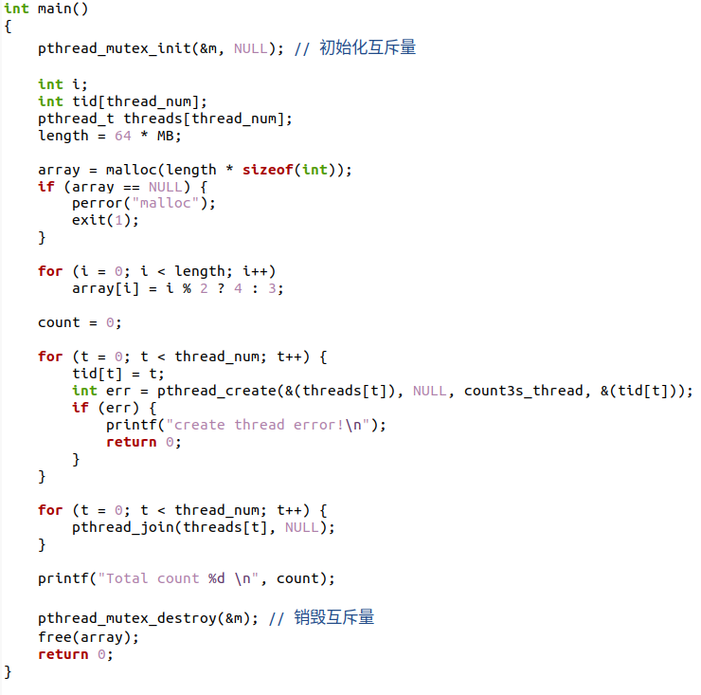
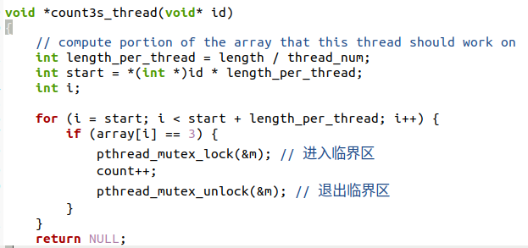

五、实验体会：（根据自己情况填写）

这个实验内容太充实了，感觉可以进行一下拆分，预备1和预备2的内容可以做成一个前期的小实验，鉴于计软学生应该都要学习计算机系统，具备虚拟机调试和linux使用经验，所以可以把这个综合实验的核心放在编程模块上面

注：“指导教师批阅意见”栏请单独放置一页
指导教师批阅意见：

成绩评定：

指导教师签字：

年 月 日

备注：

